LK neo plus PC-st 100/200 2 OP/GL STIRN RWG LÜFTUNG

Kingspan Light + Air

Eigenschaften

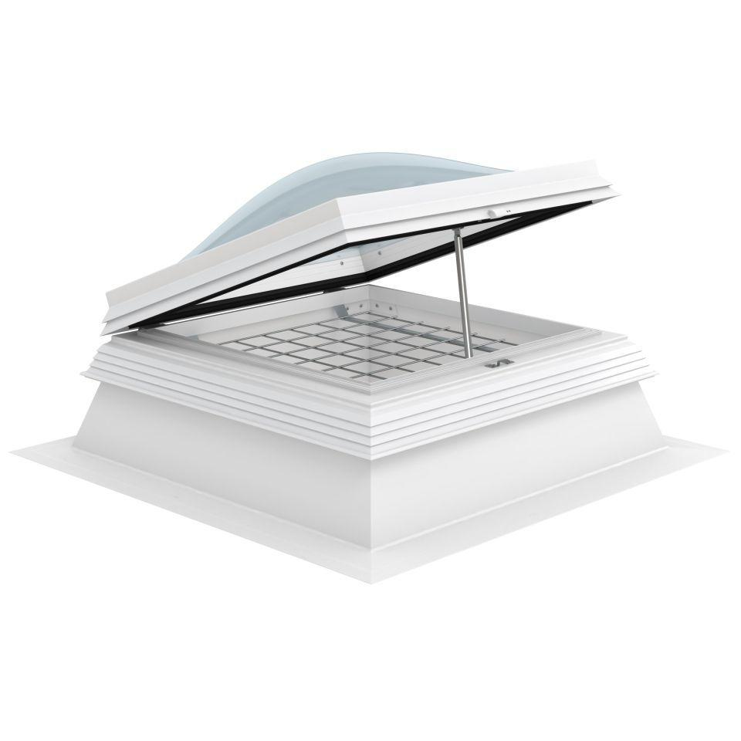

GTIN:

4028063126303

HAN:

11000930988

Form Lichtkuppel

rechteckig

Lichtdurchlässigkeit Verglasung

opal

Breite (mm)

2.000,00

Länge (mm)

1.000,00

Schaligkeit Lichtkuppel/Dachfenster

2,00